小论文：奇特的刚体
零零班 马竟斐
PB05000629
在本学期物理力学的学习中,毫无疑问,刚体是重点也是难点,因为刚体对我们而言是一个全新的模型,我们在高中学习的以质点为中心的物理模型有很大区别, 质点是作为抽象模型而引入的，如问题不涉及转动，或物体的大小对于研究问题并不重要，可以将实际的物体抽象为质点.但是质点谈不上在空间中的取向，也根本谈不上转动。问题如涉及转动，就不能不考虑到物体的大小与形状，不能再将物体抽象为质点，不能再采用质点这一模型, 如果需要研究物体的转动，就不能忽略它的形状和大小而把它简化为质点来处理。此时我们就必须使用另一种抽象模型-----刚体.
课本中刚体的定义为: 刚体是这样一种质点组，组内任意两质点间的距离保持不变。刚体的这一特点使刚体力学大大不同于一般的质点组力学,因而,解决刚体问题的方法就与质点组不同,下面,我们就借助一些习题来研究“奇特的刚体”.
- 定滑轮问题.
题目:一个如图装置,其中(m₁>m₂),滑轮都是圆盘的，绳子长度不变,绳子的质量以及滑轮轴上的摩擦力均不记,绳子与滑轮间不打滑,求m₂加速度及绳子的张力T_{1.}T_{2.}
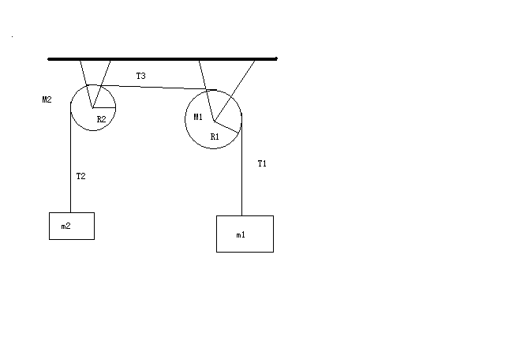
解:设加速度为a,两圆盘转动惯量为J_{1,}J₂,角加速度为$β_{1}\text{.}β_{2}$列方程为:
$$m1g−T1=m1a$$
$T2−m2g=m2a$……………….(牛顿第二定理)
$$\left(T3−T2\right)R2=J_{2}β_{2}$$
$\left(T1−T3\right)R2=J_{1}β_{1}$………….(转动定理)*
$R2β_{2}=R1β_{1}=a$……………(纯滚动条件)
$$J_{1}=\frac{1}{2}M1R1^{2}$$
$J_{2}=\frac{1}{2}M2R2^{2}$…………….(转动惯量)
解出的答案过繁,在此略过.
根据以往的经验,定滑轮两边绳的张力相同,但在此题中,我们注意到绳的张力并不相同,这是因为考虑了滑轮的转动惯量,则滑轮就有了角加速度,两边的张力就不相同了.
因此,在刚体下考虑滑轮,要注意绳的张力是否相等.

- 临界问题(跳离问题)

题目:镜框贴着墙立在有摩擦的钉子上，稍受扰动其即向下倾倒，当到达一定的角度ａ时，此镜框将跳离钉子，求ａ。（提示：跳离钉子时，镜框对钉子的作用力为零。）

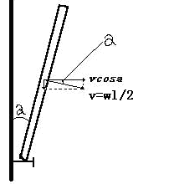
在本题中,虽然研究对象为二维平面镜框,但在本题中仍可当作细杆研究
设镜框长度为l,镜框对支点（钉子）的转动惯量为I(I=$\frac{1}{3}{\text{ml}}^{2}$),在某个角度θ时，角速度ω，角加速度为β，质心到支点的距离设为d(d=$\frac{1}{2}l$),由角动量定理有：
Iβ=M …………………①
其中M为外力既重力的力矩，M=mgdsinθ
对上式积分，则有
1/2Iω²=mgd(1-cosθ) …………………②
实际上是机械能守衡的表达式
对镜框作受力分析，对于质心来说，其加速度有可分为径向和法向，
由运动学公式可知
a1=ω²d a2=βd
与竖直方向分别夹θ，π/2-θ
设支点对镜框水平方向的力为f，向右为正，竖直方向的力为N
则在竖直方向，有
ma1cosθ+ma2sinθ =mg-N
即 mω²dcosθ+mβdsinθ=mg-N ……………③
水平方向
mβdcosθ-mω²dsinθ=f ……………④
这样便有4个独立的方程，问题的关键在于判断镜框离开钉子的条件，既确定N,f的值或二者间的关系。
仔细分析上述4个方程，不难列出N,f关于θ的表达式来：
N=$\frac{1}{4}\text{mg}{\left(3\text{cos}θ−1\right)}^{2}$ ..................⑤
f=$\frac{3}{2}\text{mg}\text{sin}θ(\frac{3}{2}\text{cos}θ−1)$ ..................⑥
脱离时,有N=0且f=0
由⑤解得: θ=arccos1/3
由⑥解得: θ=arccos2/3
结果为 θ=arccos2/3
根据解得结果,摩擦力先于支持力变为零,而跳离之后,仍然受有支持力,这与常识不符!
为何会出现上述结果呢?
这就要从刚体的定义说起,刚体定义为不发生形变,因而在刚体的理论下研究摩擦力本来就有问题,出现上述结果也是可以接受的.(实际更深层次的原因是:根据本题的条件,镜框只会滑动,不会跳起)
因此,研究这类临界问题时,一定要注意临界条件,不要想当然.

- 陀螺的进动
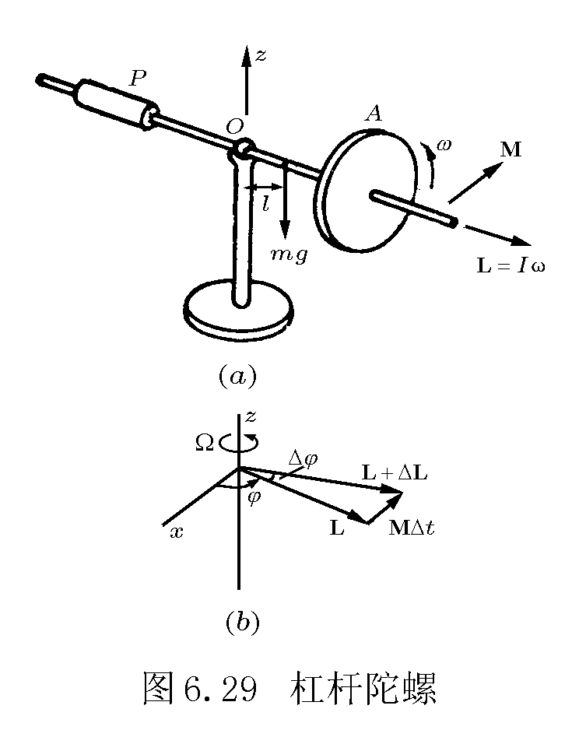
定点转动是刚体力学中的难点,而陀螺的进动是其中较为常见的一种,A为陀螺,P为重物,O为支点,陀螺以一定的角速度快速自转,同时绕着支柱旋转,而不会向下落.
这是为什么呢?
稍加分析则可发现,以为转轴,陀螺只受重力矩的作用,角动量发生变化,而经过计算可得,重力矩刚好完全提供角动量变化所需外力矩,而不产生其他效果:
$ΔL=MΔt$

$ΔL=LΔϕ=MΔt$
$Ω={Δϕ}/{Δt}$

$Ω=\frac{M}{L}=\frac{\text{mgl}}{Iω}$

这种情况类似于宇宙飞船中的失重现象
下面用一道例题来加深认识:
题目:为了避免高速行驶的汽车在转弯时容易发生的翻车现象,可在车上安装一高速自转的大飞轮.
问1.飞轮应安装在什么方向上?
2.设汽车质量为M，其行驶速度为v，飞轮质量为m，半径为R的圆盘，汽车（包括飞轮）的质心距地面的高度为h。为使汽车在绕一曲线行驶时，两边车轮的负荷均等，试求飞轮的转速。
解:此题初看也许不知道是什么意思,我们不妨从汽车转弯这一现象研究,

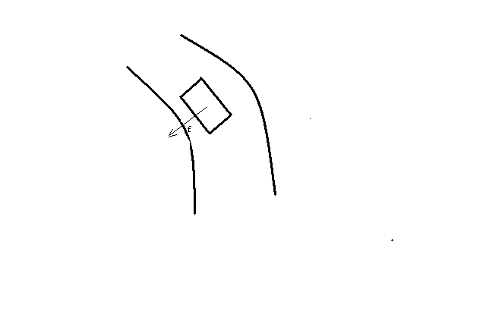
汽车转弯时，车轮与地面的静摩擦力提供向心力，使汽车转弯，
$f=m\frac{v^{2}}{r}$
但同时，摩擦力也对汽车产生力矩（支持力也产生力矩）：
$M=\text{fh}$（h为车的质心离地面的高度）
但若过弯速度过大，有可能造成两种结果，汽车被甩出去或翻车，
因此，在车上装上自转的大飞轮，如刚好使合外力的力矩完全提供飞轮角动量改变所须的力矩，就可避免翻车。
根据分析，飞轮轴应装在水平方向，与汽车前进方向垂直，转动方向与车轮相反。
第二问：根据第一问的分析：
设汽车角速度为$Ω$，半径为r，
合外力的力矩:$M=\text{fh}=Iβ=\frac{1}{2}{\text{mR}}^{2}ωΩ$
由向心力：$f=\left(m+M\right)rΩ^{2}$
又 ：$v=Ωr$
可得结果：
$$ω=\frac{2\left(M+m\right)\text{hv}}{{\text{mR}}^{2}}$$

小结：通过以上几个例子，我们已经可以或多或少的感受到刚体的“奇特”，其实刚体作为一种抽象模型，和流体，质点一样，只研究问题的需要，他既有方便性，也有局限性，我们研究具体问题时要具体情况具体分析，合理利用各种模型。

以上是我个人的一点感受，请老师批评指正。
2006．5．7

